Descriptif type pour Plancher prédal-Seacoustic

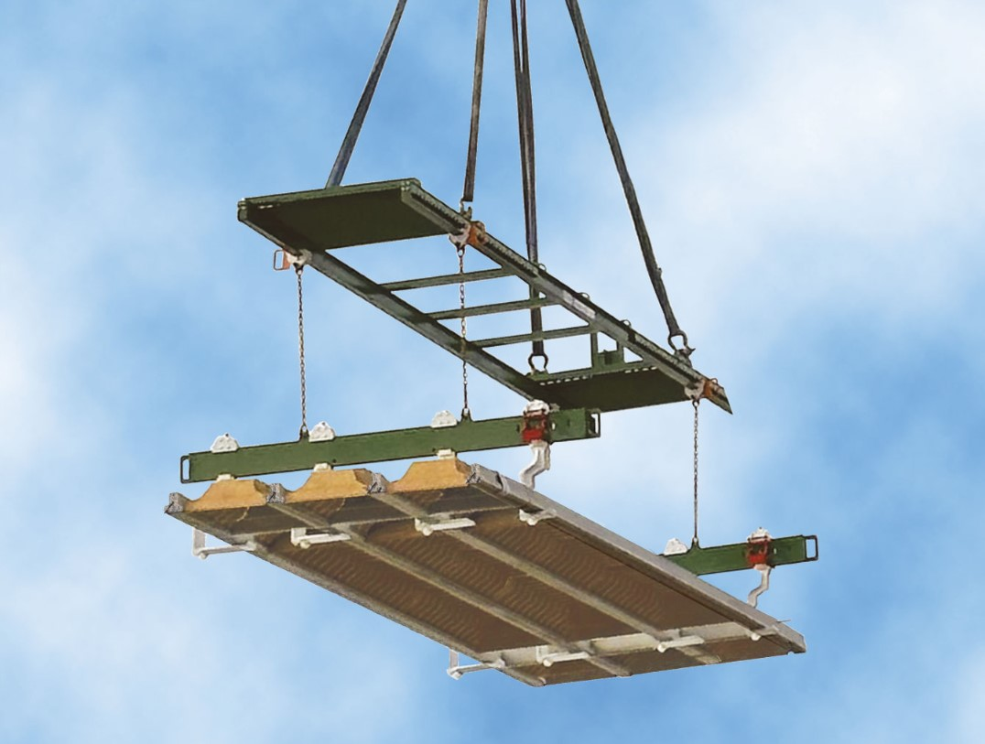

Les planchers seront constitués par un montage type Plancher Predal-Seacoustic ou similaire.
Composés de panneaux préassemblés en usine de poutrelles en béton précontraint et d'entrevous EBS.
La dalle de compression de 5 cm au minimum sera coulée en béton de classe de résistance minimale C25/30 et armée d'un treillis soudé.
Epaisseur et montage selon préconisation du fabricant
Le poids carbone des poutrelles et hourdis sera négatif d'au moins -1,12 kg CO2 éq. / m².
Le poids de produits Biosourcé sera d'au moins ……. kg par m² (de 7,00 à 9,50 kg m²selon montage)



